城市表层土壤重金属污染分析

摘要
土壤是生态环境的重要组成部分。随着工农业的迅速发展，土壤的污染问题越来越突出。在此背景下，土壤污染越来越受到人们的关注，并成为研究的热点问题。
对于问题一，我们首先建立了重金属污染程度分级体系，结合Hakanson重金属响应系数及其扩展系数表，运用双权重因子模糊综合决策模型，最终对各功能区的综合评价为工业区与交通区重度污染，生活区与公园园林区轻微污染，山区无污染。
对污染的空间分布，我们通过matlab软件插值得到空间分布函数，得到了八种重金属独立的分布图。另外我们通过加权得到了污染情况综合评价图。
对于问题二，我们由问题一所得的单项污染因子权重值表，通过权重大小的判别，分析了各功能区的主导污染因子。其中工业区主要重金属为Cu，Hg,；交通区为Pb，Hg，Cu；绿地区Hg相对较高；生活区高山区较平均。
对于问题三，我们考虑重金属传播的特点，利用菲克定律和狄利克雷边界条件，建立对流方程模型，并结合第二问得到的重金属元素的空间分布情况图，得到了重金属污染源的坐标。两个主要污染源的坐标为（2239，3389），（3059，5048）。
对于问题四，是对模型的优缺点的评价以及改进的方案。我们一方面分析了建立模型的科学性与可行性，一方面又探究了其局限性，如由于缺少必要的时间条件，缺少环境的地质特征和气象情况。最后我们给出了多条进一步改进的建议。
关键词：模糊综合决策 隶属度 重金属毒性系数 对流微分方程 菲克定律

一 问题重述
随着城市规模的扩大，人类活动对环境质量的影响日显突出。通过对土壤地址环境的分析，开展城市环境质量评价，研究人类活动影响下城市地质环境的变化日渐成为一个焦点问题。
本题给出了某城市按照每平方公里1个采样点的取样距离，对表层土（0~10 厘米深度）进行取样、编号，得到的319个网格子区域的八种主要重金属元素的浓度数据。同时给出了自然区取样得到的表层土壤中元素的背景值。通过这些数据，要求我们研究以下问题：
(1) 八种主要重金属元素在该城区的空间分布；不同功能区域重金属的污染程度。
(2) 各区域重金属污染的主要原因。
(3) 重金属污染物的传播特征以及污染源的位置。
(4) 所建立模型的优缺点；进一步改进模型所需的信息以及改进方案。

二 问题的分析

2.1 问题一的分析
题目要求我们分析八种重金属元素的空间分布情况。由于已知319个采样点的坐标，每种元素浓度数据也均给出，我们首先用MATLAB软件插值给出8类重金属空间分布函数，与背景值比较给出5个城区的污染程度。对于不同功能区的污染程度，我们可以建立模糊综合决策模型进行评价，再结合Hakason毒性系数确定其各自的权重。

2.2 问题二的分析
题目要求我们求出各区域重金属污染的主要原因。在模糊综合决策模型中，隶属度体现了各影响因子对于总体评价的影响程度，因此我们可以通过分析得到各功能区的主导污染因子，再通过分析主导污染因子的来源，判断各区域重金属污染的主要原因。

2.3 问题三的分析
题目要求我们分析重金属污染物的传播特征，确定污染源的位置。对此可以结合重金属运动的特点，建立偏微分方程模型，对问题进行求解。对于污染源位置的确定，我们认为污染物浓度最高的点可能为污染源，故我们利用matlab软件，在之前所得污染物浓度三维图像的基础上，确定了污染浓度高点的坐标，然后结合微分方程的解最终确立了污染源坐标。

2.4 问题四的分析
题目要求我们分析所建模型的优缺点以及对模型的改进方案。对此应分析前三问所建模型的合理与不合理之处，结合问题背景与社会实际，给出评价，探究进一步改进的方案。

三 模型的基本假设
1.各功能区区域特征明显，划分准确；
2.在土壤地质环境调查过程中，仪器可靠，所得数据准确可信；
3.自然区的土壤未受人类污染，可以其作为该城区表层土壤中元素的背景值；
4.区域内不存在特殊的重金属污染情况；
5.区域内自然气候状况正常，重金属的对流扩散近似理想状况；
5.各类重金属之间以及重金属与土壤中其它物质不发生化学反应；
6.重金属在区域内的浓度高点为重金属的污染源。

四 名词定义与符号说明
I | 评价因子集
J | 评价集
R | 评价集J对因子的权重分配构成的权重向量
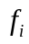 | 因子毒性指数
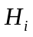 | 关系模糊矩阵
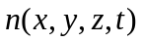 | 重金属时刻点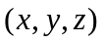浓度
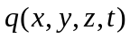 | 重金属时刻点流出量
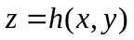 | 处的高度
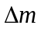 | 对流物质浓度变化增量
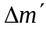 | 在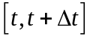流入区域的质量

五 模型建立

模型一（问题1，2）
（1）已知评价因子集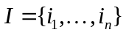，评价集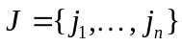，设A为评价因子在评价集上隶属度所构成的关系模糊矩阵，简单记为
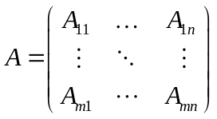
R为评价集J对因子的权重分配构成的权重向量，对有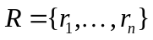，为第i重种污染因子所对应的权重。
根据矩阵运算法则，A确定了一个模糊映射，把评价因子集I上的权重向量R映射到评价集J，得模糊子集B，即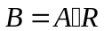，据最大隶属度原则制定评价等级。

（2）单项污染因子
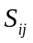为隶属度函数的拐点，用分段直线函数模拟，得隶属度函数，其中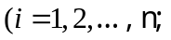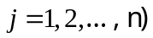为污染因子i在j级上的指标；用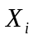表示污染因子的实测值。
当j=1时，
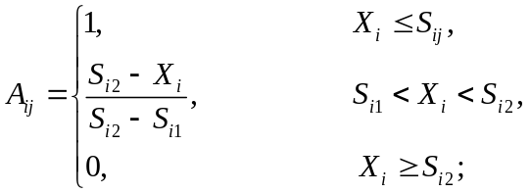
当j=m时，
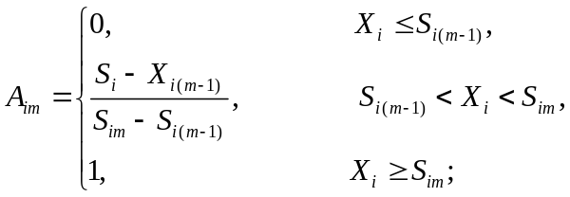
当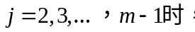
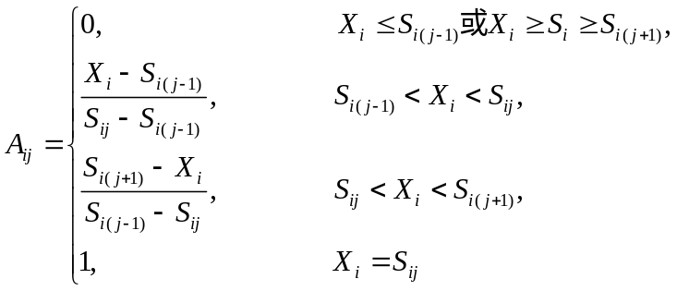
（3）双因子权重向量的确立。以C，r表示因子权重值，为因子毒性指数，将污染物浓度和毒性指数加权叠加，作归一化处理，得到权重公式：
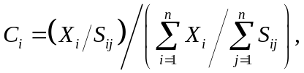
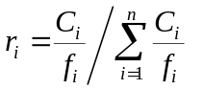

模型二（问题3）
重金属传播特征：虽然较轻物质流动以扩散为主，但是重金属物质密度较大，其运动因为雨水冲刷，大体运动趋势为由相对海拔较高的地点向较低的地点对流。
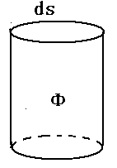
下面建立重金属传播的对流微分方程，其中表示重金属时刻点浓度，单位是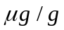，是重金属时刻点流出量，单位是，表示处的高度，单位是。
由菲克定律，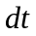通过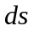的质量为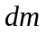，即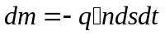，其中为曲面微元的单位法向量，等号右端的负号代表沿浓度梯度反方向扩散。
由对流物质浓度变化增量，
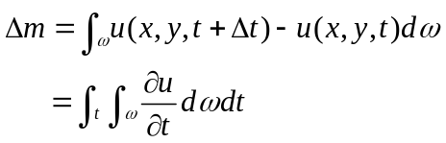
由菲克定律在流入区域的质量为
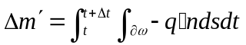
由格林公式：
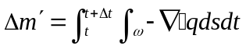
由质量守恒定律：
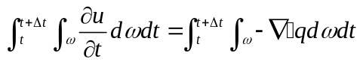
由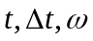的任意性得：
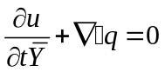
由对流从高处向低处流出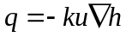，故：
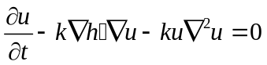
由狄利克雷边界条件得：
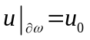

由此得到带狄利克雷边界条件的对流微分方程：
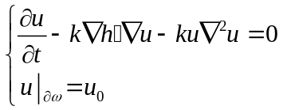

六 问题求解

问题一的求解

一．城区内不同区域重金属的污染程度
（1）重金属污染程度分级体系的建立
由于我们以远离人群及工业活动的自然区的取样作为该城区表层土壤中元素的背景值。所以我们以背景值区间为无污染区间，以背景值的正常范围为分级梯度，得到五级污染评价分级体系如下：
表1 重金属污染程度分级表
 | 无污染  Ⅰ | 轻微污染Ⅱ | 轻度污染Ⅲ | 中度污染Ⅳ | 重度污染Ⅴ | 区间梯度
As | 1.8-5.4 | 5.4-9 | 9-12.6 | 12.6-16.2 | 》16.2 | 3.6
Cr | 70-190 | 190-310 | 310-430 | 430-550 | 》550 | 120
Cd | 13-49 | 49-85 | 85-121 | 121-157 | 》157 | 36
Cu | 6-20.4 | 20.4-34.8 | 34.8-49.2 | 49.2-63.6 | 》63.6 | 14.4
Hg | 19-51 | 51-83 | 83-115 | 115-147 | 》147 | 32
Ni | 4.7-19.9 | 19.9-35.1 | 35.1-50.3 | 50.3-65.5 | 》65.5 | 15.2
Pb | 19-43 | 43-67 | 67-91 | 91-115 | 》115 | 24
Zn | 41-97 | 97-153 | 153-209 | 209-265 | 》265 | 56
表2 重金属毒性系数表
元素 | As | Cd | Cr | Cu | Hg | Ni | Pb | Zn
毒性系数 | 10 | 30 | 2 | 5 | 40 | 5 | 5 | 1
（2）单项污染因子的评价
设土壤环境质量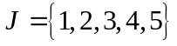，分别代表了无污染，轻微污染，轻度污染，中度污染，重度污染，根据得到的重金属污染程度分级表和题设所给出的各点的污染情况，得到各土地类型的关系模糊矩阵：
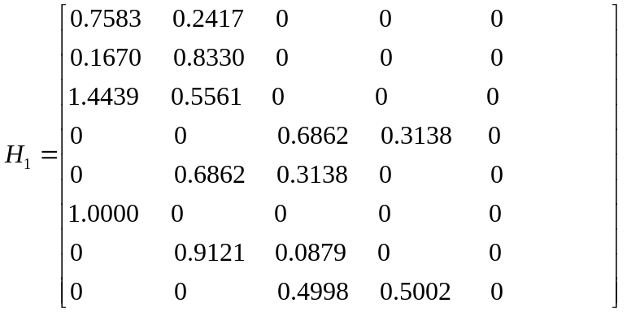
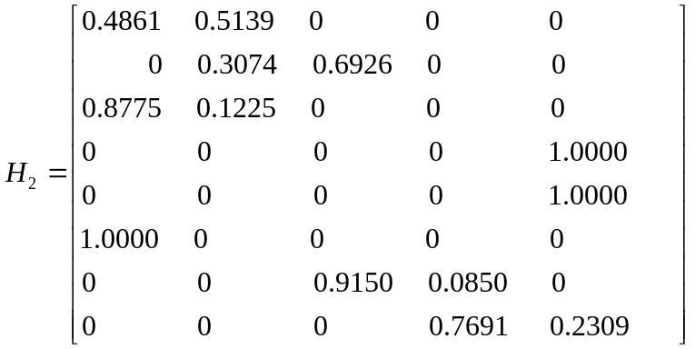
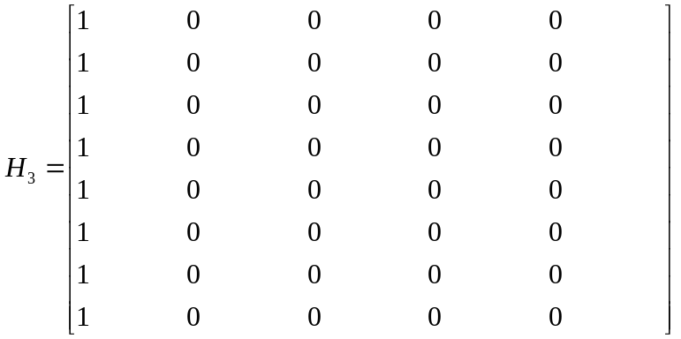
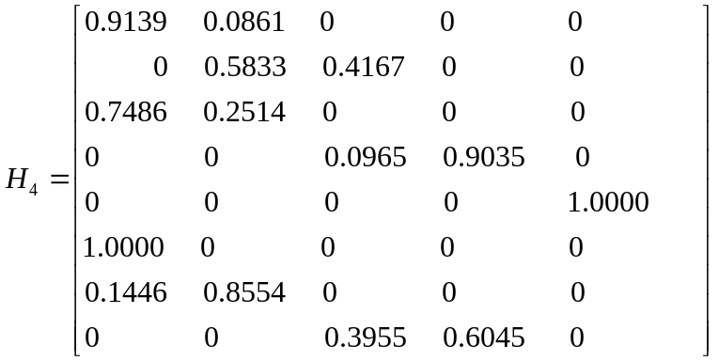
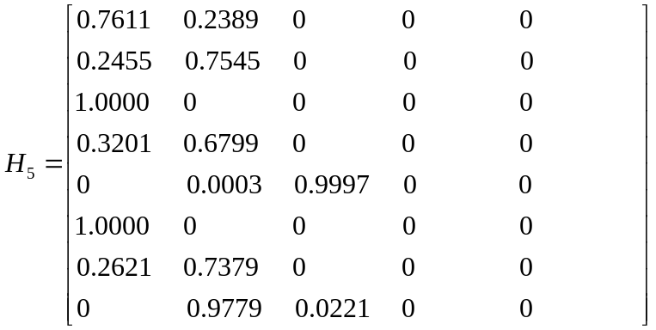
（3）单污染因子权重值
依照模型中的公式，通过matlab处理（程序见附录1），可以得出各项污染因子的权重值。
表3 单项污染因子权重值
用地类型 | As (μg/g) Cd (ng/g) Cr (μg/g) Cu (μg/g) Hg (ng/g) Ni (μg/g) Pb (μg/g) Zn (μg/g)
1生活区 | 0.1055 0.1416 0.1229 0.1176 0.1225 0.1395 0.1150 0.1354
2工业区 | 0.0787 0.0893 0.0613 0.1596 0.3504 0.0972 0.0790 0.0845
3山区 | 0.1174 0.1257 0.1246 0.1331 0.1259 0.1217 0.1333 0.1184
4交通区 | 0.0757 0.0999 0.0815 0.1167 0.2979 0.1057 0.1132 0.1094
5公园绿地区 | 0.1028 0.1336 0.1315 0.1281 0.1477 0.1135 0.1338 0.1090

加入毒性系数之后得权重
表4 单项污染因子综合权重值
用地类型 | As (μg/g) Cd (ng/g) Cr (μg/g) Cu (μg/g) Hg (ng/g) Ni (μg/g) Pb (μg/g) Zn (μg/g)
生活区 | 0.1097 0.1473 0.0256 0.0612 0.5097 0.0726 0.0598 0.0141
工业区 | 0.0447 0.0508 0.0070 0.0454 0.7972 0.0276 0.0225 0.0048
山区 | 0.1201 0.1286 0.0255 0.0681 0.5152 0.0623 0.0682 0.0121
交通区 | 0.0484 0.0640 0.0104 0.0374 0.7628 0.0338 0.0362 0.0070
公园绿地区 | 0.0977 0.1270 0.0250 0.0609 0.5615 0.0539 0.0636 0.0104
（4）模糊综合决策结果
表5 评价区域总隶属度模糊综合决策结果
用地类型 | Ⅰ Ⅱ Ⅲ Ⅳ Ⅳ | 评价等级
1生活区 | 0.1918 0.5678 0.2326 0.0079 0 | 轻微污染
2工业区 | 0.0555 0.0395 0.0557 0.0056 0.8437 | 重度污染
3山区 | 1.0000 0 0 0 0 | 无污染
4交通区 | 0.0911 0.0751 0.0330 0.0380 0.7628 | 重度污染
5公园绿地区 | 0.2206 0.5615 0.2178 0 0 | 轻微污染

二．重金属元素在该城区的空间分布
由双权重污染因子值表，我们加权做出了所有点的污染度综合指数，通过matlab软件（程序见附录2），经过插值得到综合污染情况图如下（由蓝到红表示污染程度增加）：
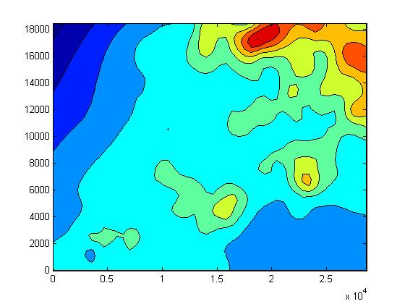
图1 综合污染情况图
另外我们做出了八种重金属各自的空间分布三维图像。这里列出As元素的等高线图和三维图像如下（Z轴上的高度表示污染物含量），其余元素图像请见附录3。
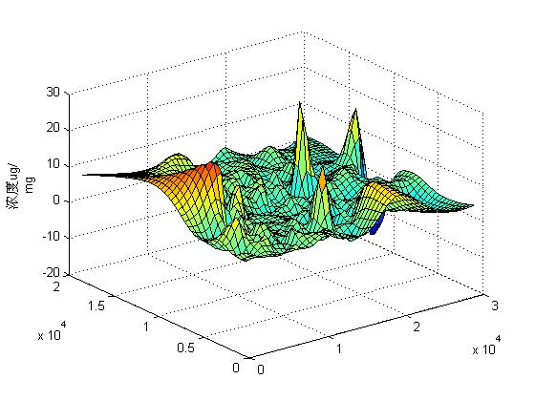

图2 砷元素污染程度三维图像
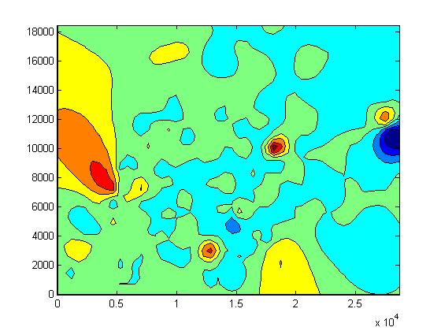
图3 砷元素污染等高线图

问题二的求解

一．土壤重金属的来源
（１）工业“三废”排放，采矿和冶炼，家庭燃煤，生活垃圾渗出，汽车尾气排 放，是中国城市重金属污染的主要来源。矿产冶炼加工、电镀、塑料、电池、化工等行业是排放重金属的主要工业源。
（２）燃煤释放也是土壤重金属重要来源之一，王起超等研究得出1995年中国燃 煤排放汞302.9t，其中向大气排放量为213.8t。虽然近些年城市的供暖供气都 已有了很大的改善，但过去的燃煤所释放的重金属已经沉降至城市土壤中，这会对城市生态系统、环境及人体健康产生长期效应。
（３）机动车尾气排放既是城市大气的主要污染源，也显著引起公路两侧土壤的重金属污染，汽车汽油、发动机、轮胎、润滑油和镀金部分都能燃烧或磨损而释放蹦Pb、Cd、Cu、Zn等重金属。例如，铅对环境污染的主要来源是由于在汽油里常用四乙基铅或四甲基铅作“抗爆剂”，汽油燃烧后，铅就随废气摊出来，引起大气、土壤和农作物的铅污染。经空气传播的铅微粒，可以远离排气地点，它们是决定公路旁土壤中铅含量的重要因素
用地类型 | As (μg/g) Cd (ng/g) Cr (μg/g) Cu (μg/g) Hg (ng/g) Ni (μg/g) Pb (μg/g) Zn (μg/g)
1生活区 | 0.1055 0.1416 0.1229 0.1176 0.1225 0.1395 0.1150 0.1354
2工业区 | 0.0787 0.0893 0.0613 0.1596 0.3504 0.0972 0.0790 0.0845
3山区 | 0.1174 0.1257 0.1246 0.1331 0.1259 0.1217 0.1333 0.1184
4交通区 | 0.0757 0.0999 0.0815 0.1167 0.2979 0.1057 0.1132 0.1094
5公园绿地区 | 0.1028 0.1336 0.1315 0.1281 0.1477 0.1135 0.1338 0.1090
表5 评价区域总隶属度模糊综合决策结果

二．各功能区重金属来源分析
通过第一问的求解，我们得到了各功能区各自的重金属污染物权重表如下。由其所列权重大小，可以判断出各个功能区的主导污染因子。由一级到五级，隶属度越大，该污染因子的主导性越明显。
- 工业区
工业区的综合评价为重度污染。由资料我们得知，重金属的污染主要来源工业污染，其次是交通污染和生活垃圾污染。工业区汞，铜的污染严重，汞及其化合物属于剧毒物质，主要来源于仪表厂、食盐电解、贵金属冶炼、化妆品、照明用灯、齿科材料、燃煤、水生生物等。铜的主要污染来源是铜锌矿的开采和冶炼、金属加工、机械制造、钢铁生产等。所以我们认为，工业生产为此区域重金属污染的最主要原因。区域内或许存在金属加工冶炼工业或者其他大量产生重金属的工业，其排放物大量富集在土壤中，造成了严重的重金属污染。
- 生活区
生活区的综合环境评价为轻微污染。通过对各重金属元素权重分析我们发现，在生活区中重金属的含量较少且分布平均，其中镉，镍，锌稍多。故我们认为生活区的重金属主要来源于其他地区的扩散。
- 交通区
交通区的综合评价为重度污染。其中铅，汞，铜的含量较高。在汽油里常用四乙基铅或四甲基铅作“抗爆剂”，故汽车尾气中含有大量的铅元素。交通区中Cu含量较高，可能是土壤重金属来源复杂和长期积累的结果。另外汽车磨损和汽车的使用会产生汞，铜等元素。
（4）公园绿地区
公园绿地区的综合评价为轻微污染。在具体元素上，汞的含量较高。这主要是源于植物对重金属汞的吸收作用。
（5）山区山区的综合评价为无污染，由权重矩阵我们看到各种重金属的含量较少且平均，显示山区未受到重金属的严重污染。

问题三的求解

一．微分方程扩散模型
由于题设做给数据不包含时间，故我们认为污染物的扩散已经趋于稳定，即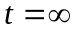，故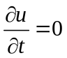
则方程可整理为以下形式：
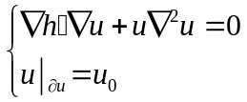
先计算，利用已知数据点，步长为10m（0.01km），用matlab差值，其中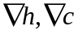用向前差分，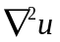用中心差分，将微分方程变为（h为步长）：
目标函数：
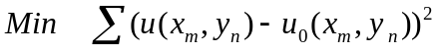
其中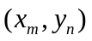 表示已知各测量点， 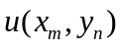表示已知点的预测值，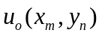表示已知点的测量值。

二．重金属污染物污染源坐标
所得重金属污染物源头坐标如下：
表6 重金属污染物污染源坐标表
元素 | As (μg/g) | Cd (ng/g) | Cr (μg/g) | Cu (μg/g) | Hg (ng/g) | Ni (μg/g) | Pb (μg/g) | Zn (μg/g)
X | 12870 | 21640 | 3059 | 2339 | 2339 | 3509 | 1745 | 2339
Y | 3012 | 11300 | 5648 | 3389 | 3389 | 5648 | 3389 | 3389
X | 18130 | 2339 |  |  | 15200 | 27480 | 4678 | 3059
Y | 10170 | 3012 |  |  | 9036 | 12050 | 4895 | 5648
X | 4093 | 4678 |  |  | 13450 |  |  | 9356
Y | 7907 | 11300 |  |  | 2259 |  |  | 4518

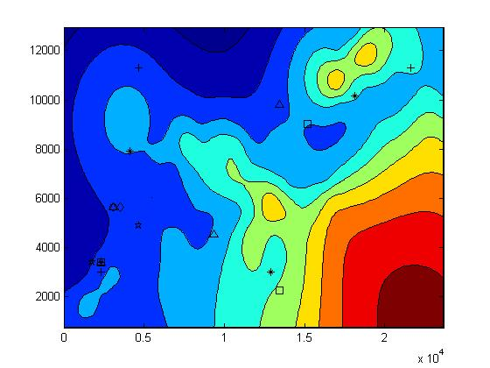
元素 | 符号
As (μg/g) | *
Cd (ng/g) | +
Cr (μg/g) | o
Cu (μg/g) | .
Hg (ng/g) | □
Ni (μg/g) | ◇
Pb (μg/g) | ☆
Zn (μg/g) | ^
图4 污染源标示图

由于坐标点（2239,3389）周围是Cd、Cu、Hg、Zn四种重金属污染物的高浓度地区，而且与方程结果符合，我们认为这个地区为主要污染源，且该地区位于工业区，我们判断可能是工厂。同时坐标点（3059，5048）周围是Cr、Ni两种重金属污染物的高浓度地区，我们认为是另一个污染源。

问题四的求解

一．模型的优点
- 选取双因子模糊综合决策的模型，引入毒性系数，更好反映出多不同重金属危害程度的大小，使评价结果更加合理接近于实际。
- 运用隶属度来得到各个区的重金属污染物，符合通行的对于分区域主污染因子的评判方法。
- 通过建立偏微分方程来描述重金属污染物的传播特征，

二．模型的缺点
- 因为没有该区详细的地貌以及土壤性质，采用了等梯度的分级方法，故在定制该区土壤的体系标准时，会与实际有一定的偏差。
- 再解决重金属污染物传播特征时，因为与时间相关的一系列数据，会导致求解出的传播特征不够准确。

三．模型进一步改进所需数据及改进方案
为了更好的研究城市地质环境的演变模式应收集：
- 各重金属污染物的长期浓度数据
- 各城市功能区内具体特征条件，尤其是工业区内具体工厂状况与工业状况。
- 具体的城市地貌特征（如具体的河流，高山等的分布）
- 该地区的近几年的降雨情况及雨水污染情况
- 近几年大气气流的对流情况及污染情况

四．改进方案
- 可以用于地质学上常用的Kriging插值方法来绘制更加接近真实的城市图示。
- 可在重金属污染物的长期浓度数据的基础上建立更为合理的微分方程模型。
- 可以运用重金属污染物吸附解吸型对流扩散方程以及冲击河流重金属迁移转化数学模型来准确的得到重金属的传播特性，从而来更好的研究地质环境的模式转换。
- 可充分利用GIS的功能模块选定的环境监测模型对多源环境信息进行处理，从中发现环境演变的动态规律。

七 参考文献
[1]夏道基 夏家淇 夏增禄等，《土壤环境质量标准(GB15618-1995)》，国家环境保护局，1995。
[2]张志斌 王轲 蒲瑞丰，《基于双权重因子模糊综合模型的金昌市土壤重金属污染评价》，西北师范大学学报，第45卷第2期：P89-P92，,2009。
[3]徐华君，《土壤重金属污染评价中的模糊综合决策问题》，新疆大学学报，第11卷第4期：P88-P92，2005。
[4]徐争启 倪师军 张成江，《潜在生态危害指数法评价中重金属毒性系数计算》，环境科学与技术，第31卷第2期：P112-115，2008。
[5]何舞 王富华 杜应琼 王旭 张冲，《东莞市土壤重金属污染现状、污染来源及防治措施》，广东农业科学，第4期：P211-P213，2010。
[6]范力 周晓俊，《南京城市道路沉积物中重金属污染的来源分析》，http://wenku.baidu.com/view/9b1b261a964bcf84b9d57b5c.html，2011年9月11日
[7]张世杰 吕杰能 蒋峥 张雷，《模糊综合评判决策模型的缺陷和消除》，统计与决策，第5期：P31-P33，2010。
[8]隋红建 吴璇 崔岩山，《土壤重金属迁移模拟研究的现状与展望》，农业工程学报，第22卷第6期：P197-P200，2006。

八 附录

附录一
%隶属矩阵程序
for i=1:5
H=zeros(8,5)
for j=1:8
if R(i,j)<S(1,j)
H(j,1)=1
else
if R(i,j)>S(5,j)
H(j,5)=1
else
for h=2:5
if R(i,j)>S(h-1,j)&&R(i,j)<S(h,j)
H(j,h)=(R(i,j)-S(h-1,j))/(S(h,j)-S(h-1,j))
H(j,h-1)=1-H(j,h)
end
end
end
end
end
H

End

附录二
%元素绘图 z坐标为浓度 x y 为其位置坐标 由于元素过多不一一赘述 以hg浓度绘图为例
A1=[74 781 266.00 4
1373 731 86.00 4
1321 1791 109.00 4
0 1787 950.00 2
1049 2127 800.00 4
1647 2728 1040.00 2
2883 3617 121.00 4
2383 3692 13500.00 2
2708 2295 16000.00 4
2933 1767 63.00 4
4233 895 259.00 5
4043 1895 168.00 1
2427 3971 111.00 1
3526 4357 77.00 4
5062 4339 189.00 4
4777 4897 202.00 1
5868 4904 144.00 4
6534 5641 213.00 1
5481 6004 85.00 4
4592 4603 156.00 1
2486 5999 104.00 1
3299 6018 115.00 4
3573 6213 82.00 1
4741 6434 139.00 5
5375 8643 16.00 1
5635 7965 155.00 4
5394 8631 188.00 4
5291 7349 50.00 4
4742 7293 1520.00 2
4948 7293 645.00 2
5567 6782 190.00 2
7004 6226 118.00 4
7304 5230 191.00 1
7048 4600 330.00 4
8180 4496 243.00 4
9328 4311 170.00 1
9090 5365 201.00 4
8049 5439 93.00 4
8077 6401 315.00 1
8017 7210 311.00 4
6869 7286 1900.00 4
7056 8348 90.00 1
7747 8260 135.00 4
8457 8991 121.00 4
9460 8311 176.00 4
9062 7639 51.00 4
9319 6799 46.00 4
10631 6472 62.00 4
10685 5528 900.00 4
10643 4472 156.00 4
11702 4480 140.00 4
11730 5532 80.00 4
11482 6354 53.00 4
10700 8184 55.00 4
10630 8774 55.00 4
11678 8618 167.00 4
11902 7709 35.00 4
13244 7056 100.00 4
12746 8450 32.14 4
12855 8945 36.43 4
13797 9621 63.21 4
14325 8666 30.00 3
15467 8658 24.64 1
12442 4329 64.29 4
13093 4339 27.86 4
13920 5354 25.71 4
14844 5519 37.50 1
16569 6055 49.29 1
16387 6609 26.79 5
16061 7352 21.43 5
15658 7594 25.71 4
14298 7418 65.36 1
14177 6684 25.71 4
15092 6936 25.71 5
12778 5799 31.07 4
17044 10691 15.00 3
17087 11933 51.43 4
17075 12924 8.57 4
17962 12823 45.00 4
18413 11721 34.29 3
19007 11488 34.29 3
18738 10921 58.93 3
17814 10707 36.43 4
18134 10046 27.86 4
17198 9810 22.50 4
17144 9081 22.50 4
18393 9183 26.79 4
19767 8810 17.14 4
21006 8819 13.93 4
21091 9482 43.93 4
22846 9149 12.86 4
23664 9790 35.36 3
22304 10527 1714.29 4
21418 10721 20.36 1
21439 11383 20.36 4
20554 11228 27.86 4
20101 10774 27.86 4
21072 10404 24.64 4
20215 9951 23.57 4
18993 12371 85.71 3
19968 12961 30.00 3
21766 12348 15.00 4
22674 12173 11.79 2
22535 11293 85.71 3
25221 5795 20.36 4
26453 5577 13.93 1
26416 6508 55.71 1
27816 5581 60.00 3
25361 6423 206.79 3
24065 7353 23.57 3
25998 7032 31.07 3
27177 7771 36.43 3
26424 8639 25.71 4
26073 8807 50.36 3
24631 9422 43.93 3
24702 9522 17.14 3
25461 9834 40.71 3
24813 10799 52.50 4
26086 11094 35.36 3
26015 12078 42.86 3
27700 11609 30.00 3
27696 11621 10.71 3
27346 13331 31.07 3
26591 13715 24.64 3
27823 14737 37.50 3
27232 14482 30.00 3
24580 13319 53.57 3
24153 12450 9.64 3
22965 13535 79.29 3
23198 13523 19.29 4
24685 14278 19.29 3
28654 8755 26.79 3
24003 15286 42.86 3
21684 13101 19.29 3
22193 12185 41.79 3
17079 5894 20.36 3
15255 5110 15.00 3
15007 5535 11.79 3
3518 2571 142.50 5
3469 2308 126.43 5
3762 2170 213.21 5
3927 2110 138.21 5
4153 2299 128.57 5
3267 793 142.50 5
4684 1364 1339.29 5
5495 1205 24.64 5
5664 1653 67.50 5
5541 2093 88.93 5
5451 2757 36.00 5
4020 2990 240.00 4
4026 3913 138.00 4
5101 4080 63.00 1
5438 3994 112.00 2
5382 3012 326.00 1
5314 2060 28.00 4
5503 1127 52.00 1
5636 133 550.00 1
6605 374 45.00 1
7093 1381 43.00 4
7100 2449 87.00 4
6837 3490 264.00 4
7906 3978 202.00 4
8045 3052 293.00 4
8394 2035 81.00 4
8403 1075 186.00 4
8079 0 75.00 4
9663 1288 57.00 4
9469 2286 83.00 4
9178 3299 43.00 4
9095 3975 45.00 4
10225 3821 47.00 4
10210 2789 34.00 4
10340 1764 47.00 4
11557 1581 270.00 4
11415 2585 292.00 4
11649 3515 110.00 1
12734 4015 57.00 2
12696 3024 160.00 4
12400 2060 96.00 4
12591 1063 58.00 1
13765 1353 162.00 4
13694 2357 14901.00 4
13855 3345 85.00 1
14862 2524 29.00 1
14896 1603 19.00 2
15387 729 38.00 1
15810 2307 41.00 1
16032 3061 26.00 4
15801 3966 19.00 3
15087 3512 17.00 5
16872 2798 135.00 4
17734 3629 34.00 4
16823 4207 27.00 5
17008 4775 54.00 3
17203 6218 22.00 1
17005 7212 26.00 4
16947 7487 45.00 2
16301 8299 15.00 1
17904 8287 19.00 1
18303 7385 40.00 5
18438 6539 21.00 4
18556 5588 19.00 5
18954 4874 33.00 4
18012 4414 23.00 4
19072 8519 36.00 4
20282 8590 19.00 4
21475 8540 44.00 3
21450 7555 18.00 4
20261 7586 58.00 3
19569 7348 34.00 3
19411 6934 23.00 3
19501 6091 32.00 4
20582 6548 12.00 5
19909 5300 37.00 4
21018 5764 44.00 4
22176 5492 24.00 4
23359 5325 79.00 3
23238 6502 49.00 3
22624 4818 65.00 3
21703 6591 51.00 3
5006 8846 216.00 2
5734 9659 113.00 4
6395 10443 66.00 2
7405 10981 139.00 2
8446 11200 561.00 2
7612 11938 260.00 2
7912 12840 150.00 4
8866 13143 177.00 2
9296 13102 31.00 4
9475 12000 115.00 2
9212 11305 255.00 2
8629 12086 1801.00 2
7776 10613 65.00 2
8622 10638 801.00 4
9237 9872 91.00 4
8307 9726 135.00 4
7106 9467 41.00 2
6423 8831 49.00 2
7458 8920 78.00 2
8904 8868 133.00 4
10547 9591 84.00 4
10398 10360 64.00 4
10395 11203 76.00 1
11529 11243 349.00 4
11563 10298 57.00 4
11646 9381 74.00 2
12641 9560 125.00 2
14000 8970 23.00 2
14207 9980 14.00 2
14065 10987 26.00 4
12734 10344 14.00 3
12727 7691 51.00 4
14173 11941 92.00 5
15467 12080 12.00 1
15140 11101 261.00 2
15198 10100 27.00 4
15248 9106 13800.00 4
16428 9069 84.00 1
16289 10072 31.00 1
16267 11058 34.00 4
16440 12068 199.00 4
16440 13232 27.00 2
15412 12982 46.00 4
14269 12877 68.00 4
13277 13204 37.00 4
13175 12238 87.00 4
12153 12336 35.00 1
11958 13313 23.00 1
10800 13282 97.00 1
10022 12204 45.00 2
9333 14631 79.00 2
9277 16148 81.00 1
11121 16432 30.00 1
10856 14727 80.00 2
12644 14943 408.00 2
12625 16259 62.00 1
9036 17538 36.00 2
10599 17980 40.00 2
12632 17949 48.00 4
14405 18032 60.00 3
14074 16516 64.00 3
14262 15129 19.00 3
14624 14004 34.00 4
16629 14481 37.00 4
18470 14411 13.00 4
20591 13549 11.00 3
20983 15862 12.00 3
20177 17642 34.00 3
19041 15769 18.00 4
18906 16346 32.00 3
18467 17001 65.00 3
17414 15476 14.00 4
15748 15728 40.00 4
15517 17034 54.00 5
16607 17365 40.00 3
15952 18397 34.00 3
22605 14301 35.00 3
23146 15382 42.00 3
22046 17634 48.00 3
23785 17643 43.00 3
25981 18051 36.00 3
27380 18202 37.00 3
25021 16290 24.00 4
23325 16701 35.00 3
26852 16114 65.00 3
17981 18449 25.00 1
14482 12692 33.00 5
14318 13569 86.00 5
10352 17133 98.00 5
9095 16414 302.00 5
10510 15314 44.00 5
13954 5615 35.00 5
10142 1662 10.00 5
17765 3561 27.00 5
6924 5696 64.00 5
4678 3765 42.00 5
6182 2005 44.00 5
5985 2567 60.00 4
7653 1952 59.00 5
] ;%坐标矩阵

x=A1(:,1);y=A1(:,2);z=A1(:,3);
scatter(x,y,5,z)%散点图
figure
[X,Y,Z]=griddata(x,y,z,linspace(min(x),max(x),50)',linspace(min(y),max(y),50),'v4');%插值
pcolor(X,Y,Z);shading interp%伪彩色图
figure,contourf(X,Y,Z) %等高线图
figure,surf(X,Y,Z)%三维曲面

附录三
等高线图依次为Zn Pb Ni Hg Cu Cr Cd AS
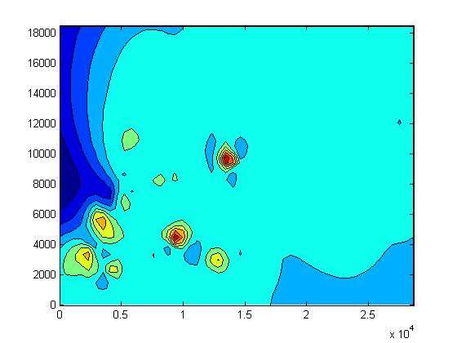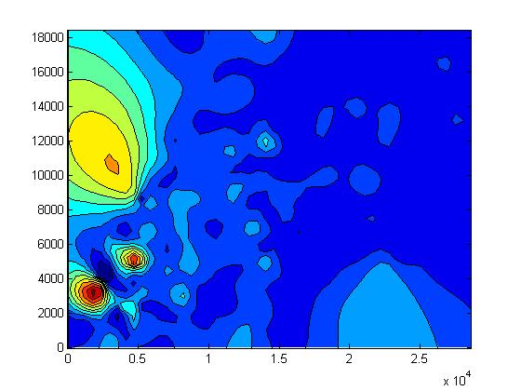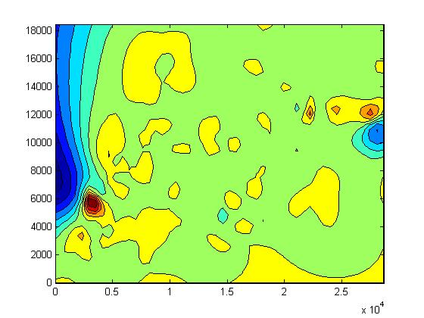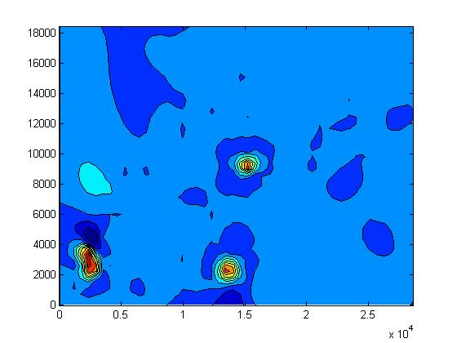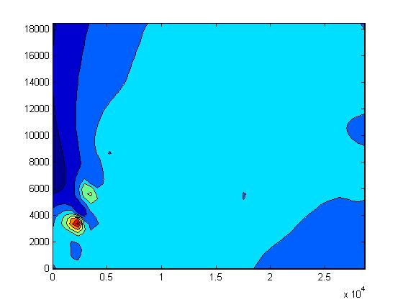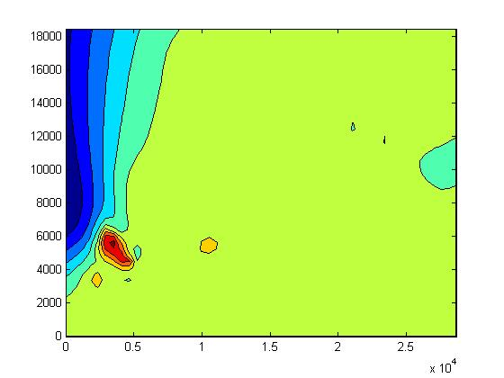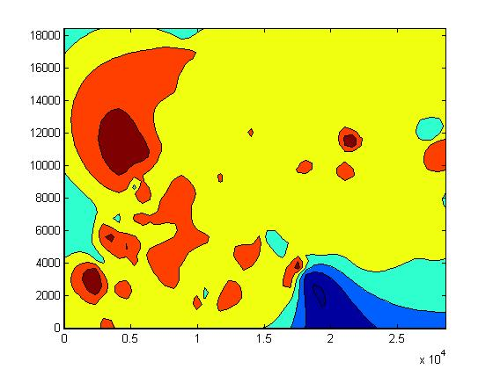

下图依次为Zn Pb Ni Hg Cu Cr As Cd的三维图形
